Como hacer la última autorización:

Ingresar a la opción del menú ULTIMA AUTORIZACIÓN.

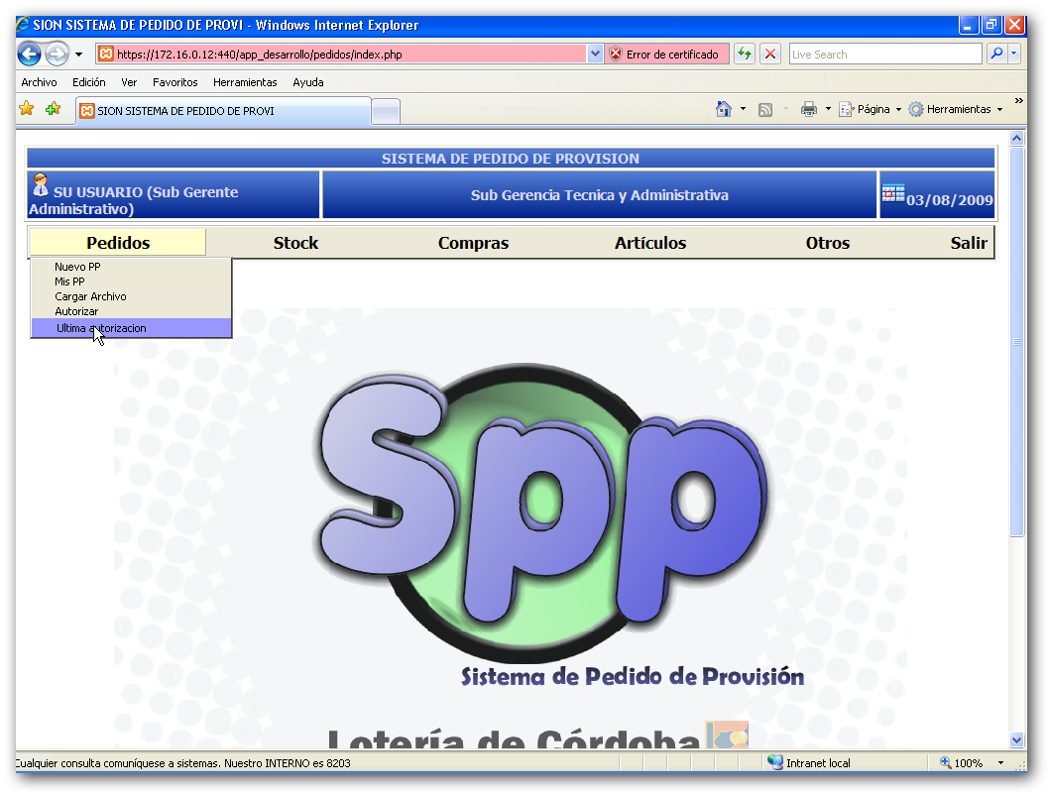

A continuación se le presentan todos los PP para autorizar eligiendo uno de ellos se desplegará el detalle del mismo habilitándose las opciones para autorizar:
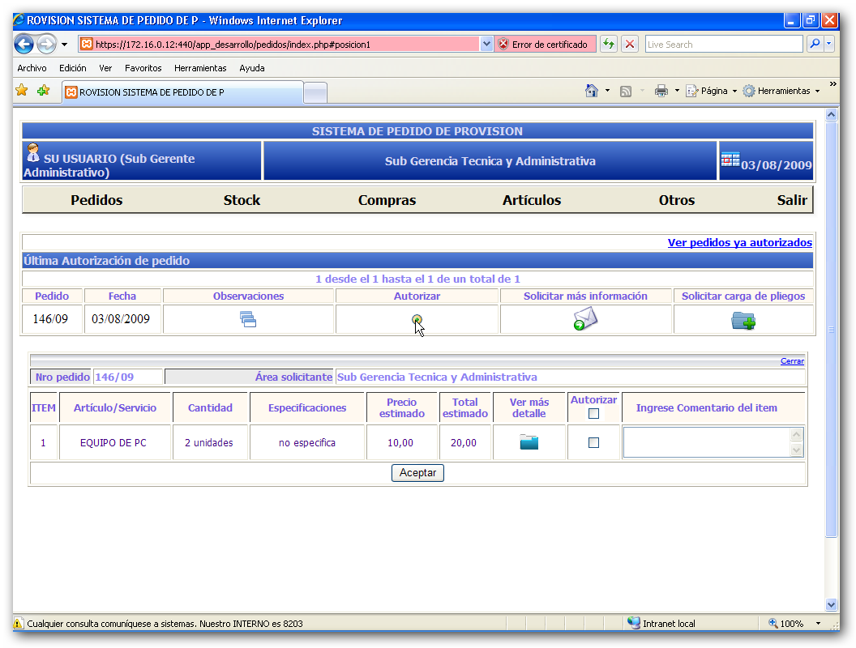

El usuario que autoriza puede solicitar más información al área:

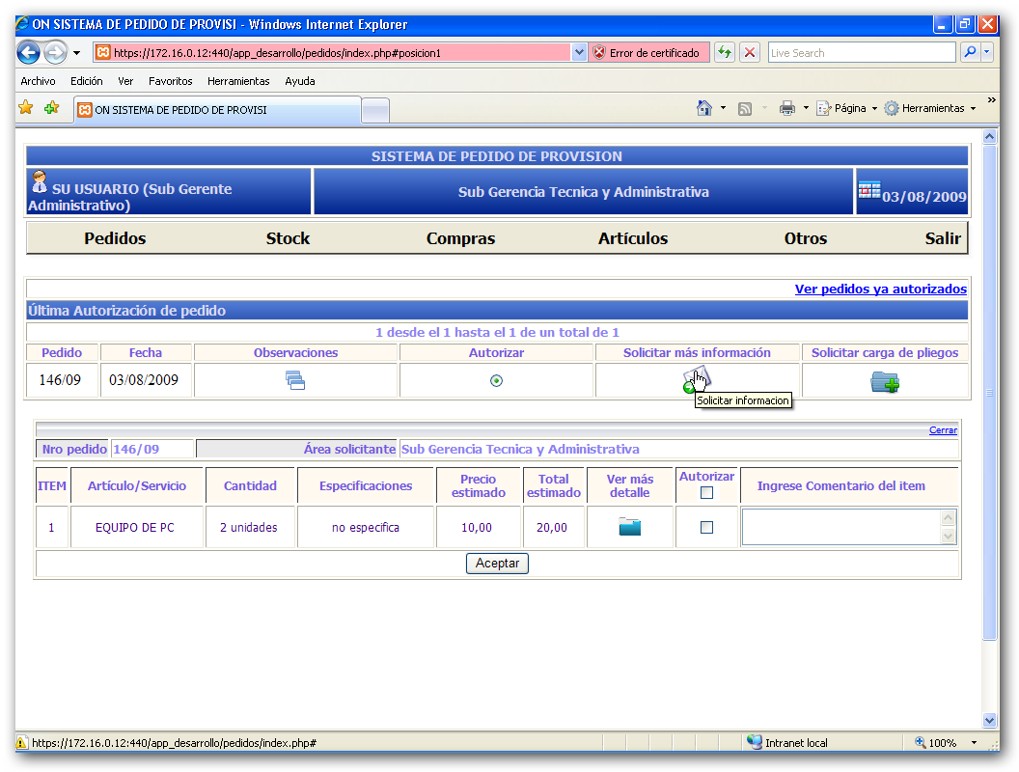
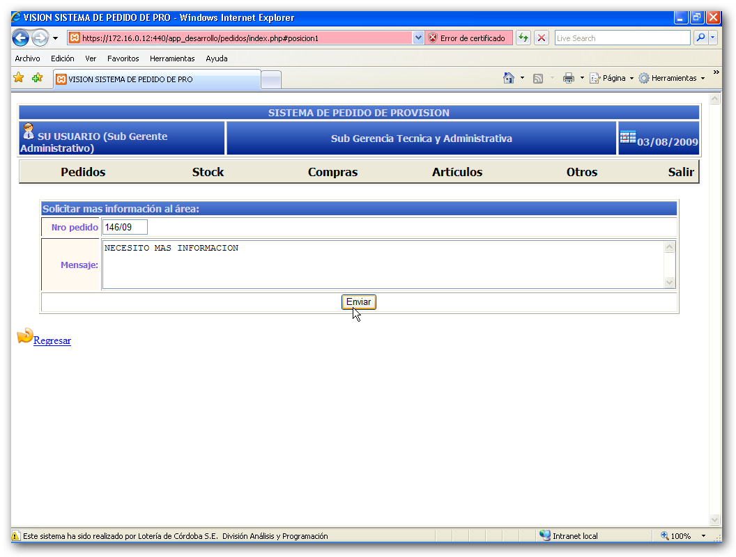

O solicitar que adjunte uno o más archivos:
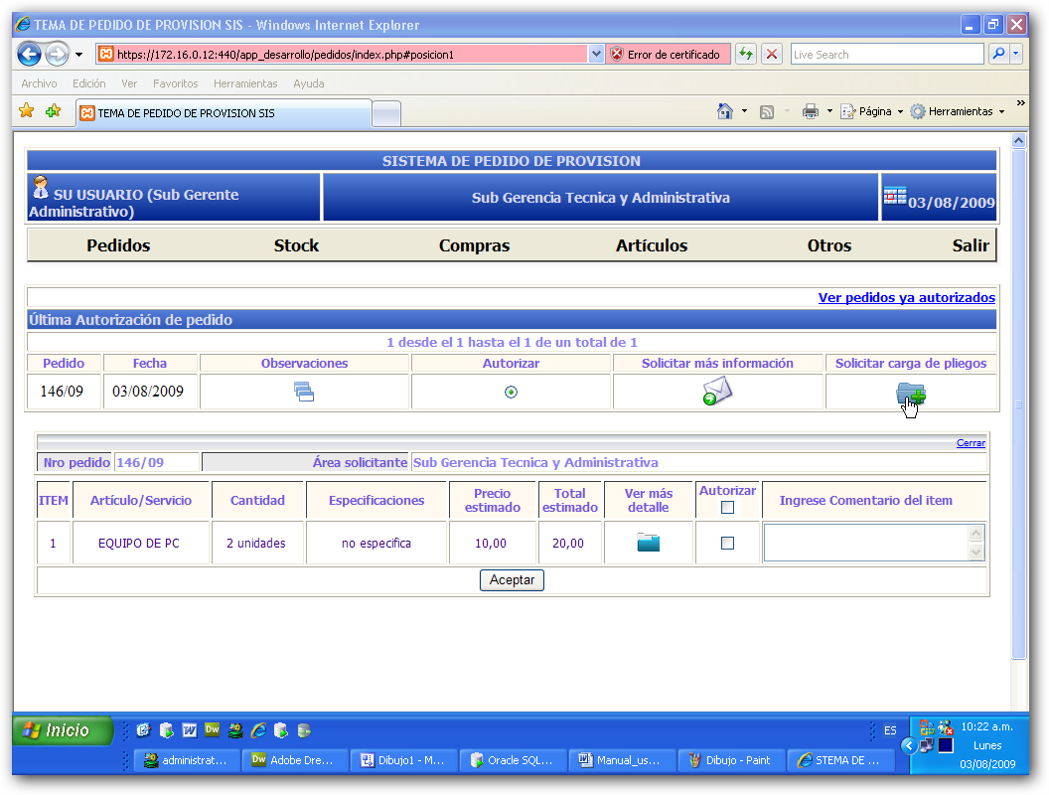

Una vez desplegado el detalle puede autorizar a todo el PP de la siguiente forma:
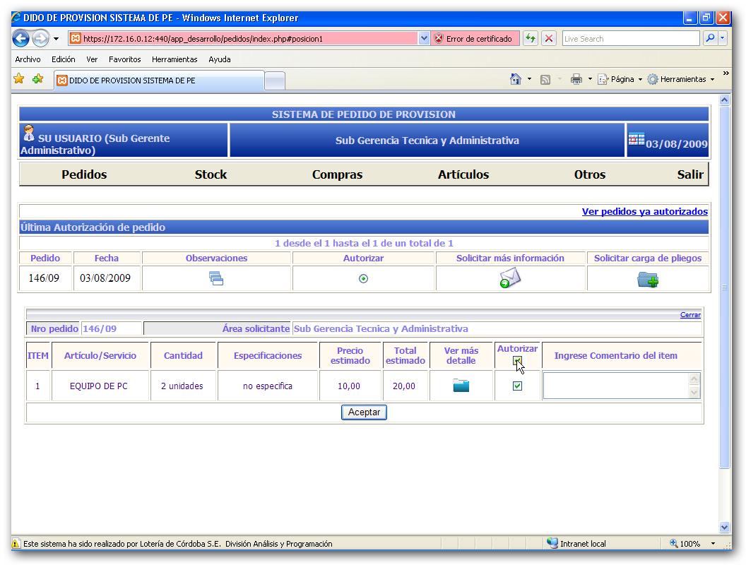

O bien autorizar algunos ítems del pedido

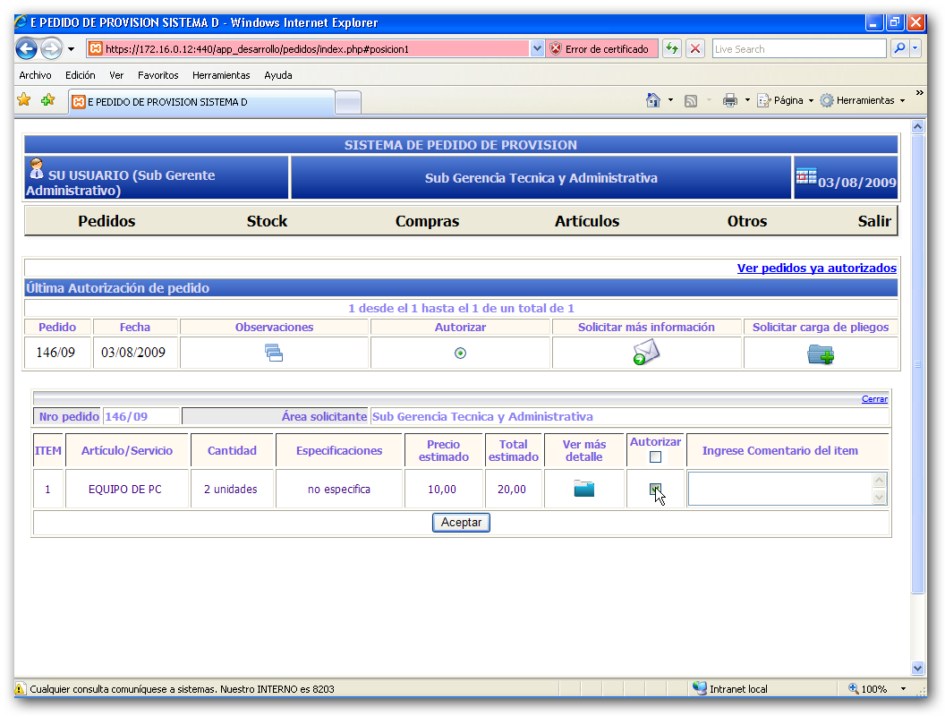

Los ítems no seleccionados se rechazarán y no se emitirá la compra.
Si se rechazan todos los ítems el PP tendrá el estado RECHAZADO.
Si se rechazan algunos ítems del PP tendrá el estado AUTORIZADO PARCIALMENTE caso contrario AUTORIZADO COMPLETAMENTE.

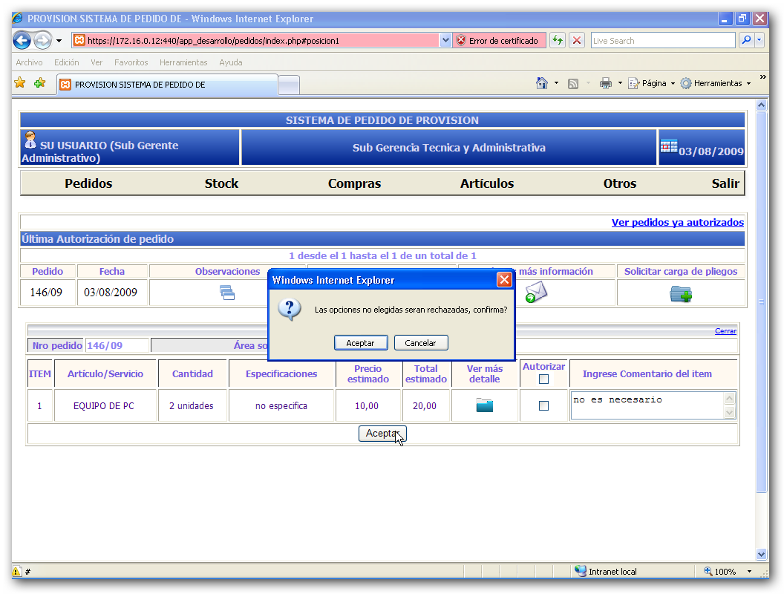

Como completar información solicitada por la última autorización:

Ir a la opción del menú MIS PP

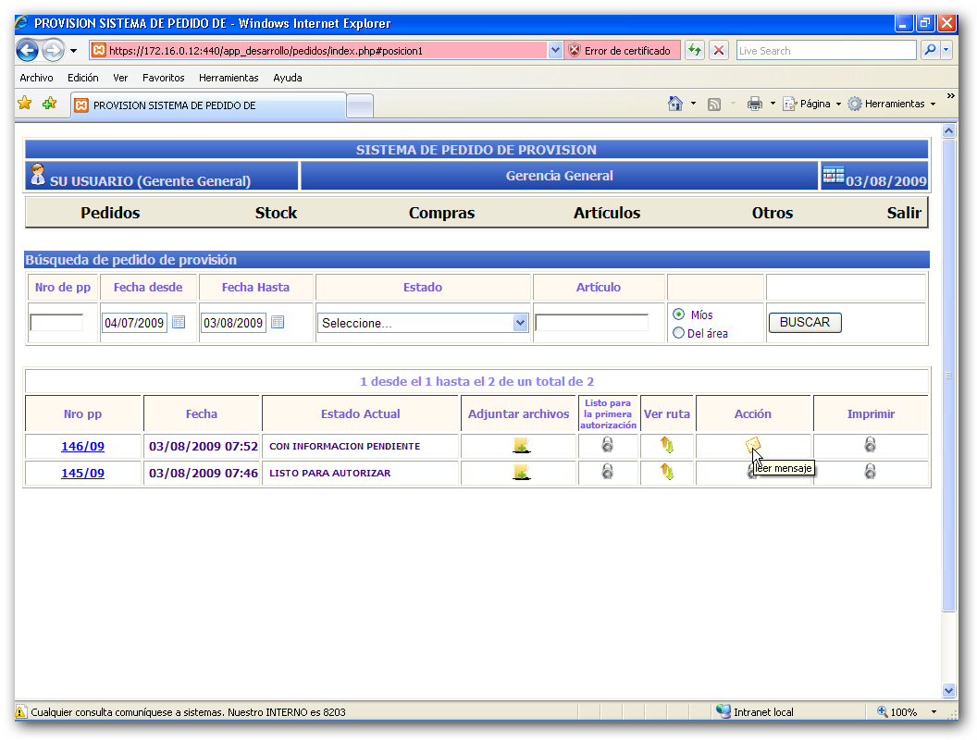

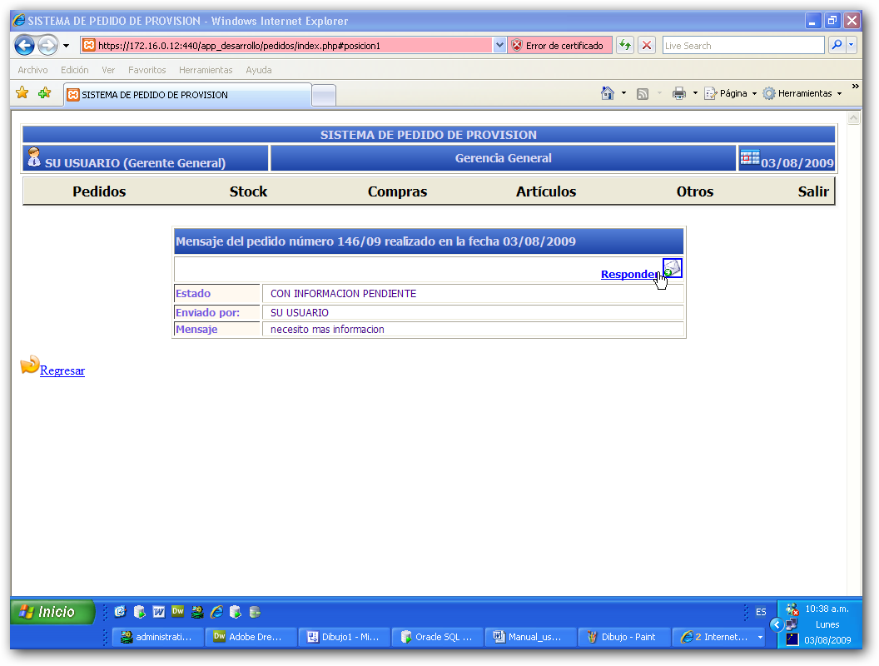

Se desplegará una sección para contestar la solicitud de más información:

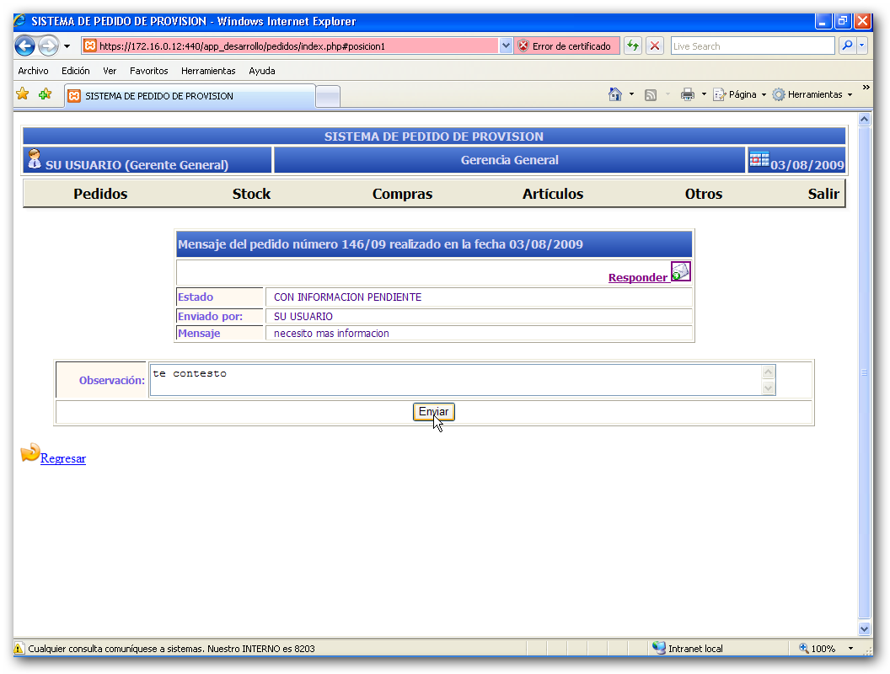

Enviado el mensaje el PP cambia de estado a COMPLETO INFORMACIÓN y podrá ser autorizado.

